Pressemelding om EHI 2016

Ny EU-hjertestudie:
Norge blant de beste på hjertebehandling i Europa; store investeringer gir avkastning
Store ulikheter i bruken av grunnleggende hjertemedisiner mellom land
Norsk hjertehelse fortsatt i europatoppen. Det fastslår 2016-utgaven av Euro Heart Index (EHI), som publiseres i Brussel i dag. Indeksen sammenligner hjertebehandlingen i 30 europeiske land. Frankrike kommer ut på topp, nært fulgt av Norge og Sverige. Hjertebehandlingen har forbedret seg nesten overalt, men det er store forskjeller mellom de europeiske landene. Den samme tilgangen til grunnleggende hjertemedisin ville ha reddet titusener av liv.
«Norge var alt blant de topp tre i den forrige Euro Heart Index fra 2008, så vi er ikke overrasket over årets sterke prestasjon», sier dr. Beatriz Cebolla, EHIs direktør. «Suksessen kan ikke bare forklares med store helseinvesteringer – norske helsetjenester er blant Europas dyreste – men også befolkningens sunne livsstil, aktiv forebygging samt god tilgang til behandling. I land som Norge er ikke hjertesykdom lenger den fremste dødsårsaken.»
Professor Arne Björnberg, HCPs formann, forklarer helhetsbildet: «Innen hjertebehandling er det en bemerkelsesverdig mangel på en felles, paneuropeisk standard for pasientbehandling. Utdelingen av grunnleggende hjertemedisiner virker tilfeldig, og gjenspeiler ikke europeernes behov. Bedre bruk av behandlinger slik som statiner og klopidogrel – som i dag er billige generika – ville ha reddet tusenvis av liv!»
«Det er åpenbart en forbindelse mellom høyt forbruk og gode resultater. Rike land har råd til å behandle pasienter med svakere symptomer, som kan forhindre at tilstanden deres forverrer seg», tilføyer professor Björnberg.
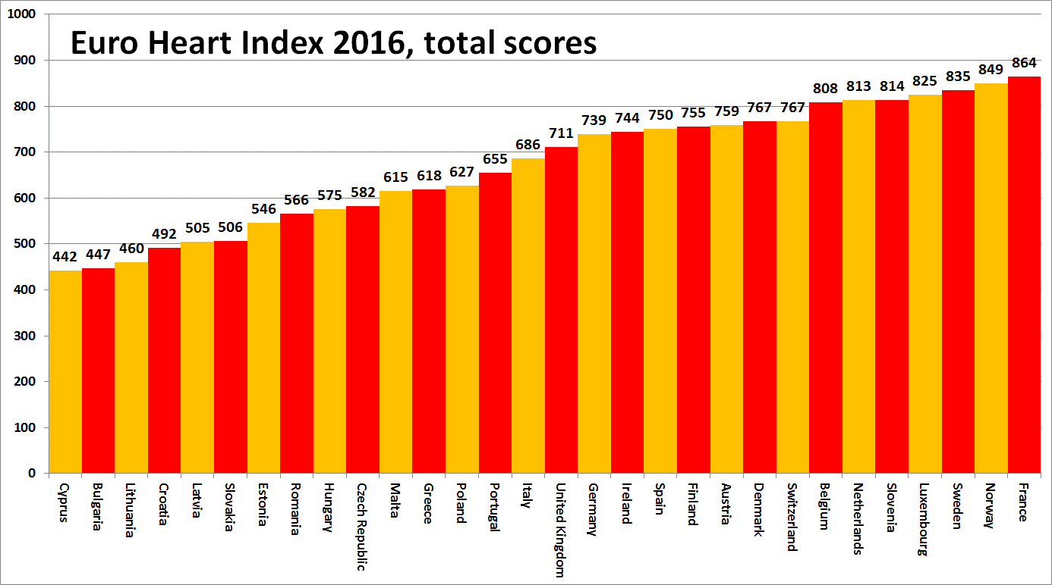
Mer om EHI
Euro Heart Index rangerer behandlingstilbudet for hjerte- og karsykdommer i 30 land ut fra fire hovedområder: Forebygging i den generelle befolkningen, prosedyrer, tilgang til behandling og utfall, målt av 31 indikatorer. Indeksen er bygd opp av offentlige statistikker og uavhengig forskning. Produsenten av EHI er Health Consumer Powerhouse Ltd, som siden 2004 har analysert kvaliteten på europeiske helsetjenester gjennom rundt 50 indekspublikasjoner. Som med alle HCPs indekser, har de et forbrukersentrert utgangspunkt. Produksjonen av 2016-utgaven av EHI ble støttet av et ubegrenset stipend fra Amgen Europe GmbH.
Den fullstendige EHI-rapporten med data og metodologi forklart, matrise og pressemeldinger er fritt tilgjengelig på: www.healthpowerhouse.com/publications/euro-heart-index-2016/ .
For mer informasjon, kontakt:
EHIs prosjektleder: Dr. Beatriz Cebolla (beatriz.cebolla@healthpowerhouse.com),
+49 152 2371 9856
HCP Ltd's formann: Professor Arne Björnberg (arne.bjornberg@healthpowerhouse.com),
+46 705848451

(c) HCP Ltd. 2016

